«Әй, Керім – ай» байқауы

*«Қыз өссе – елдің көркі»*

Қазақ халқы «Қыз» деген сөздің өзін әдеміліктің, инабаттылықтың, сұлулықтың белгісі деп таныған. Халқымыздың халық ауыз әдебиетінде көптеген ақындарымыз қызға көптеген керемет суреттемелер берген. Сондай - ақ қыз баланың ұқыптылығын, шеберлігін, сүйкімділігін, жанының нәзіктігін, өнер, білімге бейім тұратынын жоғары бағалап, оның қасиеттерін бейнелі сөздер арқылы ерекше көрсеткен. «Қыздың тіккен кестесіндей», «Қыз –өссе, елдің көркі», «Жақсы қыз – жағадағы құндыз», «Қызы бар үйдің қызығы бар» демекші, ағымдағы жылдың 1 наурыз күні Қызылегіс негізгі мектебінде мектепшілік **«Әй, Керім-ай»** атты арулар байқауы өтті.

«Әй, керім-ай!» байқауы оқушы қыздарымыздың шығармашылық деңгейін көтеріп, өнерге деген құлшынысын арттыру, қазақтың салт- дәстүрін сүюге, қастерлеуге тәрбиелеу. Қыз балаларды инабаттылыққа, сұлулыққа, имандылыққа тәрбиелеу. Өз қабілетін жан-жақты көрсете білу мүмкіндіктерін шыңдау мақсатында өткізілді.

Байқауға 2-9 сынып оқушылары қатысты. Байқау 5 кезеңнен тұрды.

Қатысушылар өздерін таныстырудан бастап, өнерлерін паш етті. Ән айтып, би билеп дүйім жұрттың қошеметіне бөленді.

Әділқазылар алқасының қорытындысы бойынша бастауыш сыныптар аралығында 4-сынып оқушысы Сайранбек Айша бірінші орынды алса, орта буыннан Батыр Алина алды. Бұл бақауда ешкім елеусіз қалған жоқ. Қалған қатысушылар әр түрлі номинацияларға ие болып, барлығы сыйлықтар алып қайтты.

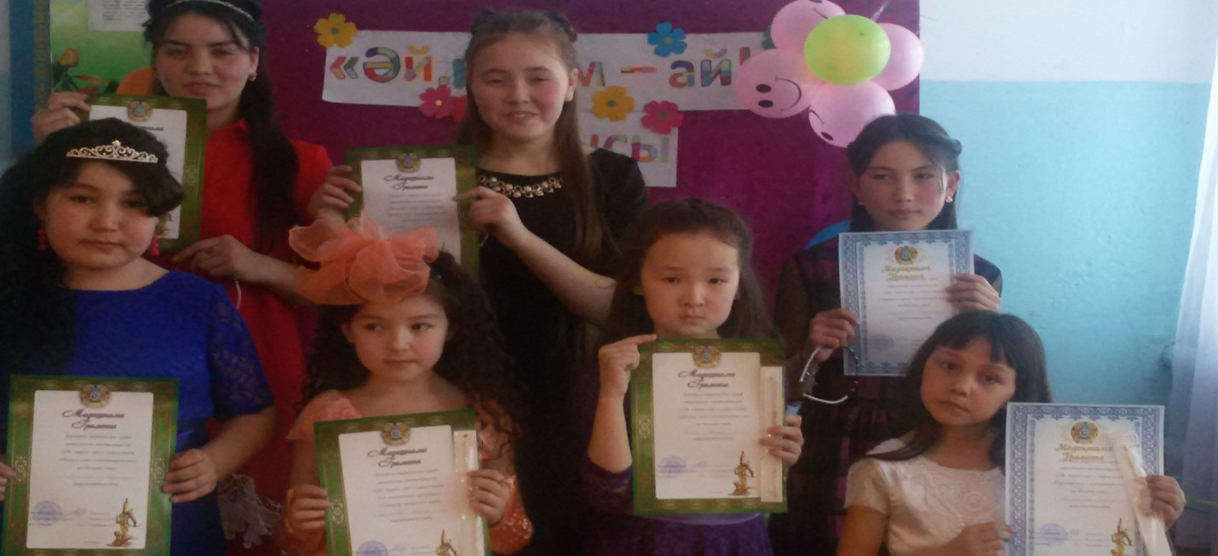

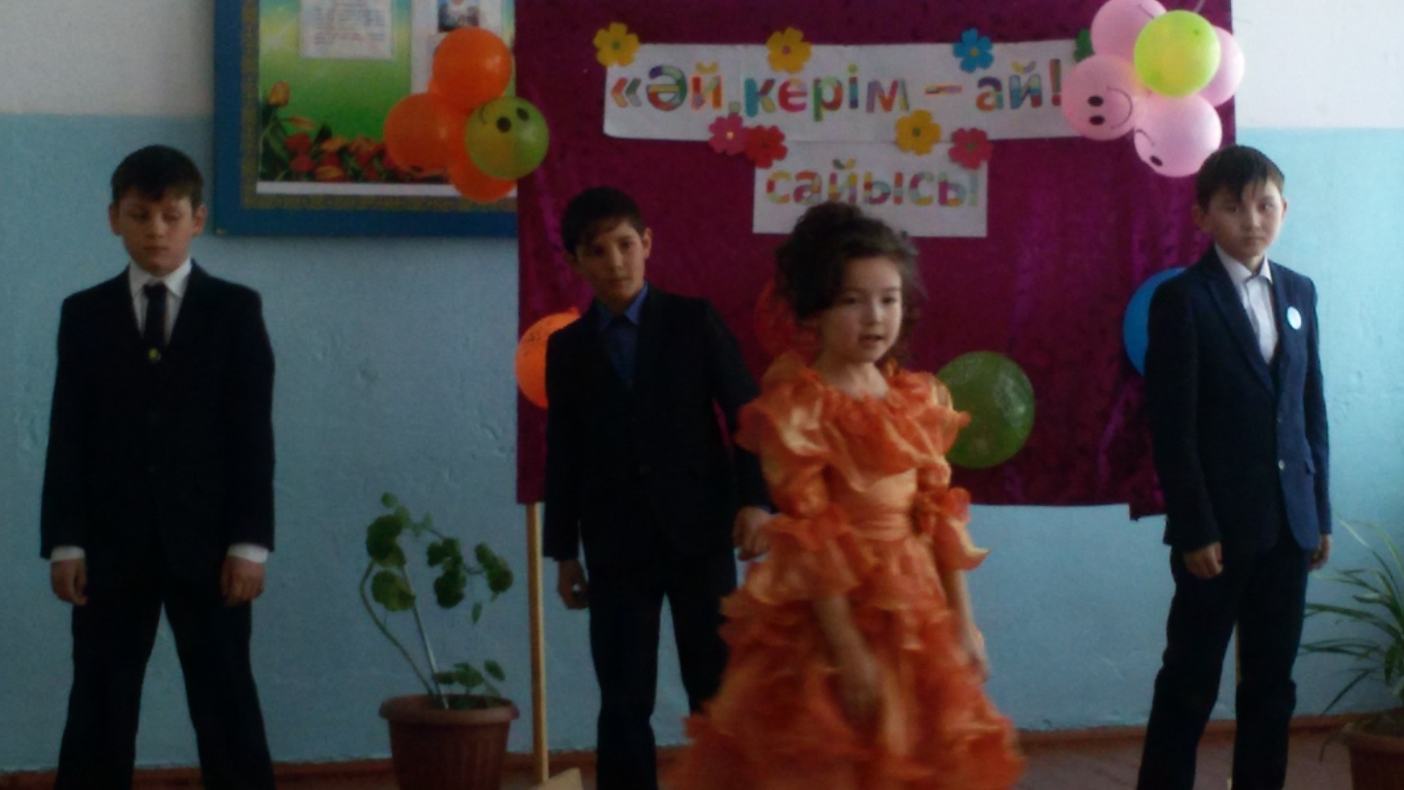

Қызылегіс негізгі мектебінің

тәрбие ісі меңгерушісі Б.М.Мукашева